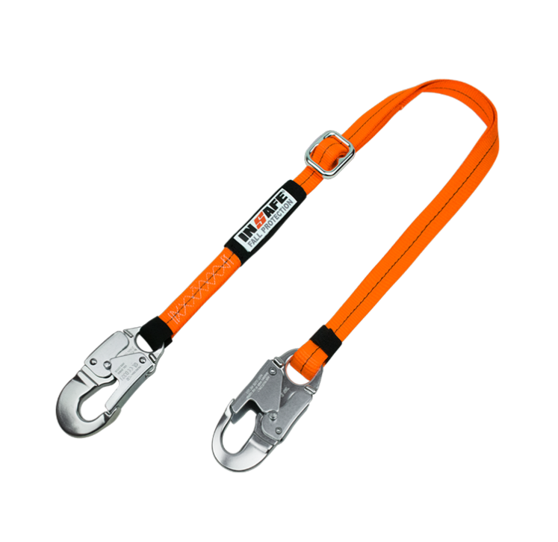
IN 8041-RAL
Eslinga De Posicionamiento Regulable Con Ganchos En Aluminio
Eslinga sencilla en reata polyester de 1 pulgada, REGULABLE.
GANCHOS DE SEGURIDAD DE ¾ EN ALUMINIO con resistencia de 5000 lbf y en puertas de 3600 lbf. Sistema graduable a través de una HEBILLA.
Nivel de graduación máx: 1,8m
CUMPLE NORMATIVIDAD: ANSI/ASSP Z359. 3 – 2019 ANSI/ASSE A10.32-2012 CSA Z259.12

